# Reset CSS

## Cấu trúc thư mục CSS

Trong đó:

+ Thư mục **web** chứ các hình ảnh font chữ và code css, js làm việc trực tiếp với website

- Trong thư mục css chứa file base.css là nơi cứa các code chung cho toàn bộ project

- Thư mục chứ code của tùng phần là thư mục source

- Responsive là nơi chứa các code responsive

+ Thư mục **lib** chứa các thư viện import từ bên ngoài vào project như owl, carousel, fontawesome,…

## Code reset

Download [git@github.com:quangnd512/html-css_basic.git](mailto:git@github.com:quangnd512/html-css_basic.git) với Mk: quang123@

Truy cập thư mục: D:\Desktop\github\html-css_basic\Cut-Website

Tìm file: reset.css để lấy code reset sẵn

## Nhúng font

**Bước 1**: Download fonts

- Đầu tiên ta truy cập vào <https://fonts.google.com/> để tìm font cần tìm kiếm và download 3 loại font liên quan là Bold, Light, Regular

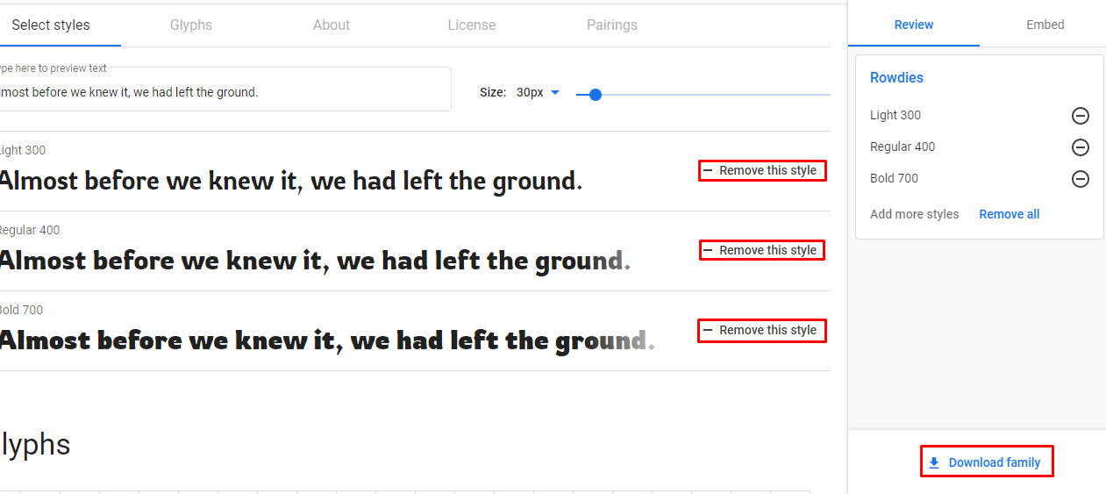

- Sau khi download xong giải nén file ta được 3 font.

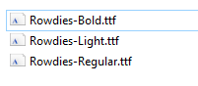

- Truy cập vào <http://www.font2web.com/> để convert sang các định dạng font khác nhau.

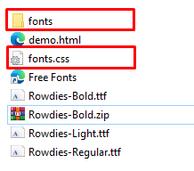

**Bước 2**: Nhúng font vào project

Cách 1: Nhúng bằng link google

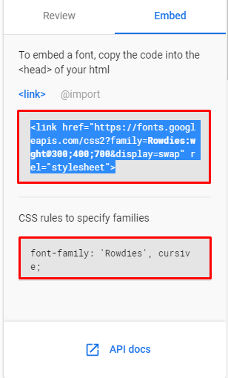

- Copy các đoạn mã sau và dán vào css

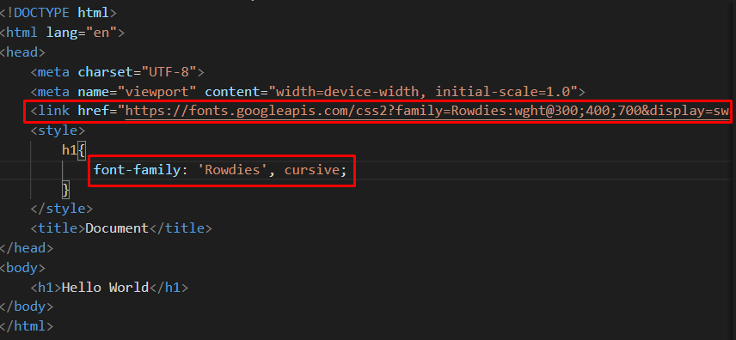

* Kết quả:

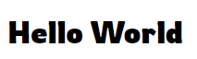

Cách 2: Nhúng bằng cách download fonts về

- Sau khi download thành công fonts ở bước 1 ta copy các font trong file fonts vừa download được vào thư mục fonts trong project của chúng ta.

- Và mở file fonts.css lên copy đoạn code font-face vào trong file css trong project

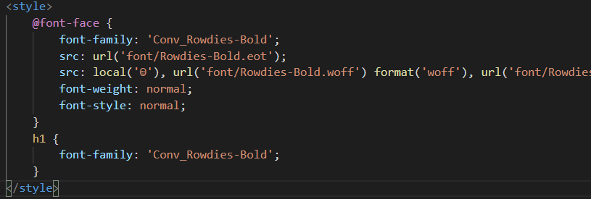

* Kết quả



## Nhúng icon

Bước 1: Download và nhúng vào project

- Truy cập vào trang website <https://fontawesome.com/> để download thư viện về

- Tìn đến mục other ways to use và nhấn vào download để download file

- Chuyển thư mục vừa download vào project.

- Vào file code link đến thư mục /css/all.min.css



Bước 2: Thêm icon

**Cách 1**: Thêm icon bằng cách sử dụng ::after hoặc ::before

Để them icon theo cách này ta cần phải có 3 thuộc tính sau:

content: "\f5d0";

   font-family: "Font Awesome 5 Free";

   font-weight:600;

Với: font-family phải là Font Awesome 5 Free

Content là content tùy ý

Font-weight phải từ 600 trở lên

**Cách 2**: Thêm icon bằng cách nhúng class vào thẻ i



**Cách 3**: Dùng dạng svg

- Download icon 

- Mở file bằng notepass++ và copy thẻ svg

- Sau đó dán trực tiếp vào code

- Cách này thì không cần phải nhúng thư mục vừa download về

## Cách viết code với less

### Cài đặt less

Bước 1: Cài đặt Nodejs

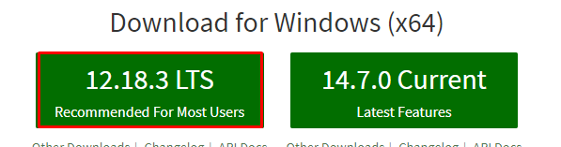

Bước 2: Cài đặt npm npm install -g less

Bước 3: Gọi file css 

Bước 4: Tạo file less trong project cùng cấp với file css. Và viết code less vào trong css 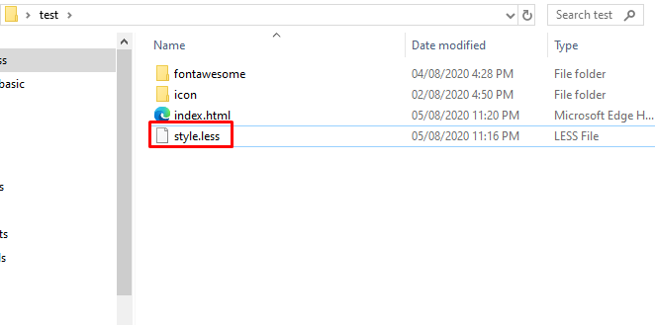

Bước 5: Chuyển code từ file less sang file css bằng câu lệnh lessc style.less style.css



Reset lại trình duyệt và xem kết quả.!

### Tổng quan less

1. Biến và toán tử

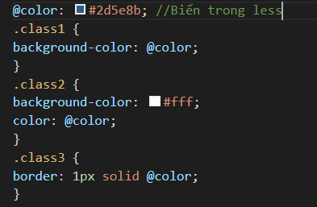

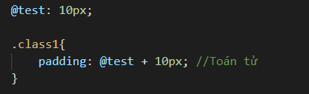

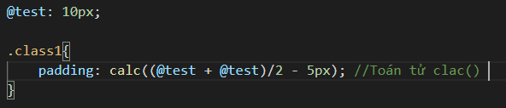

1. Mixin

Tạo ra một class mixin gồm các thuộc tính chung rồi sau đó khi cần thì gọi class mixin đó vào các class riêng giống như cách gọi hàm trong OOP

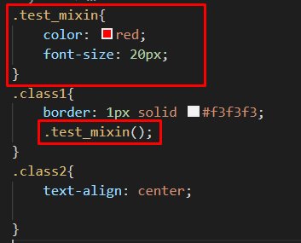

Nếu muốn thay đổi một thuộc tính đã khai báo trong class mixin ở class riêng thì ta khai báo thuộc tính cần thay đổi phía dưới hàm mixin vừa gọi vào

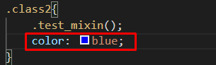

1. Nested Rules và Scope

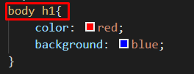

Ta có thể viết lại đoạn code trên cho ngắn gọn hơn như sau:

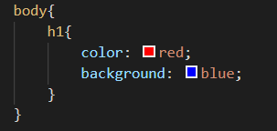

Ngoài ra ta cũng có thể thêm các thuộc tính hover cho các element trên bằng cách thêm dấu & VD: &:hover

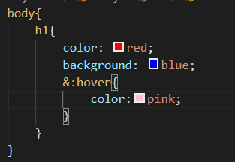

Scope là khi element sẽ được thừa hưởng các biến gần nó nhất

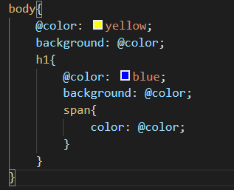

Ta thấy thuộc tính color của thẻ span nhận màu là blue

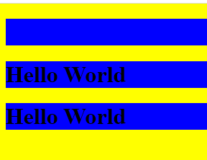

1. Function

Đôi khi ta cần kết hợp các hàm tính toán, các đoạn code, các class mixin vào để thực hiện một chức năng riêng biệt nào đó thì ta cần đến hàm. Cách khai báo hàm như sau:

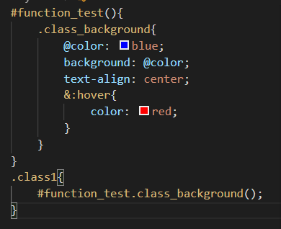

Tương ứng css sẽ hiển thị như sau:

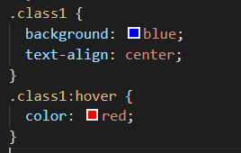

### Sử dụng công cụ grunt

Để cài grunt bạn cần phải cài nodejs

Sau đó cài grunt bằng câu lệnh: npm install grunt-cli –g

Bước 1: Tạo file package.json

- Vào project mở cmd và gõ lệnh: npm init

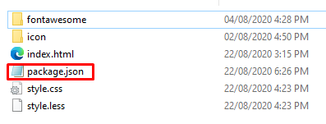

Bước 2: Cài đặt grunt toàn cục và cục bộ

Chạy lần lượt các lệnh: npm install –g grunt và npm install grunt –save-dev

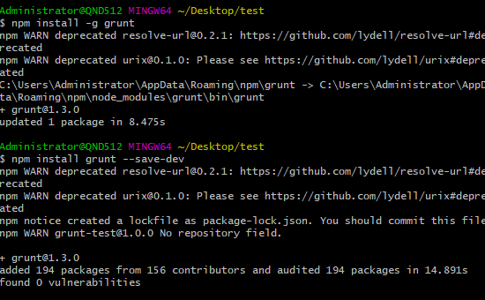

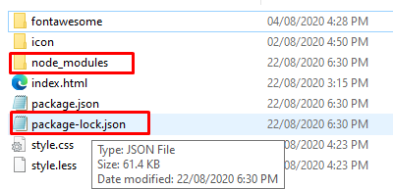

Bước 3: Tạo file gruntfile.js

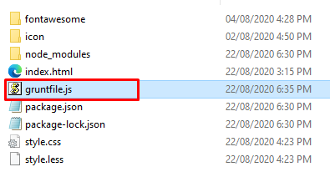

- Code mặc định bên trong.

module.exports = function(grunt) {

   // Project configuration.

   grunt.initConfig({

     pkg: grunt.file.readJSON('package.json'),

   });

   // Default task(s).

   grunt.registerTask('default', []);

};

Đây là một file gruntfile tối giản để chỉ đọc file package.json và tạo một tác vụ default không chạy gì cả

- Chạy lệnh grunt để kiểm tra quá trình cài đặt.

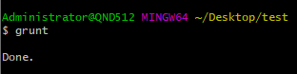

Bước 4: Thêm task vào gruntfile.js

- Xem các plugin tại địa chỉ: <https://gruntjs.com/plugins>

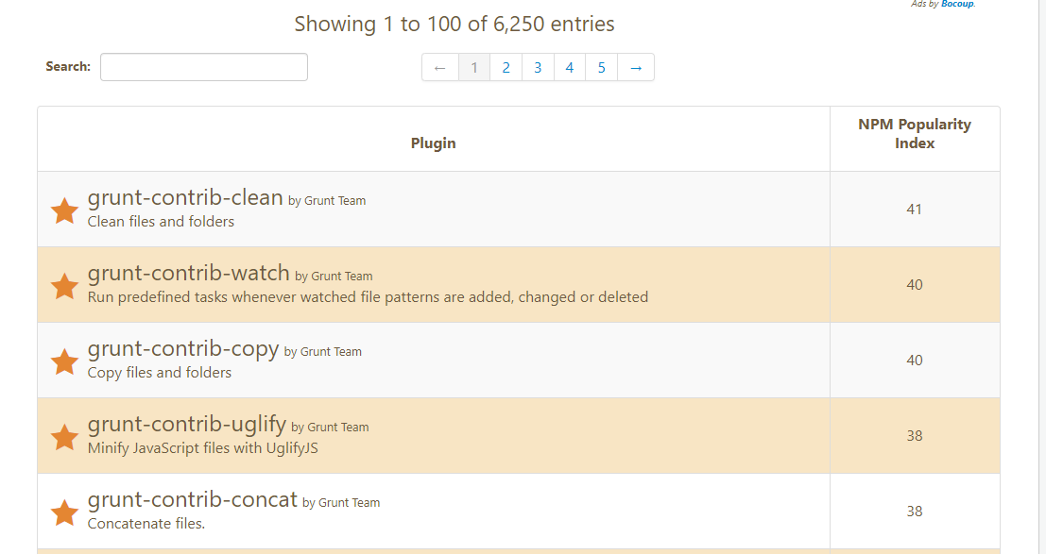

- Ở đây ta thêm plugin less để grunt biên dịch less sang css

Dùng lệnh: npm install grunt-contrib-less –save-dev để cài đặt plugin less

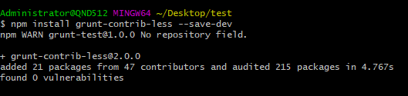

- Bổ sung task less vào file gruntfile.js

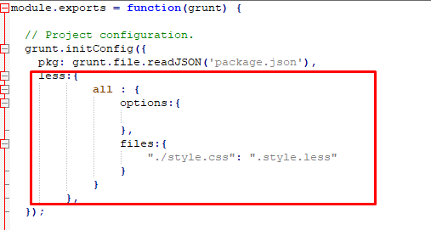

- Sau đó nạp task less

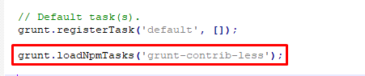

- Chạy grunt để chạy task less

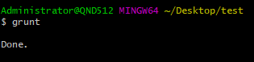

- Bây giờ mỗi khi những đoạn code less được thay đổi nó sẽ tự động biên dịch sang css khi ta sử dụng câu lệnh grunt

Bước 5: Thêm plugin chạy grunt tự động

- Ta thậm chí không cần phải chạy grunt một cách thủ công nữa mà sẽ có plugin giúp ta thực hiện việc đó.

- Ta cài đặt plugin watch bằng câu lệnh sau: npm install grunt-contrib-watch –save-dev

- Bổ sung plugin watch vào file gruntfile.js

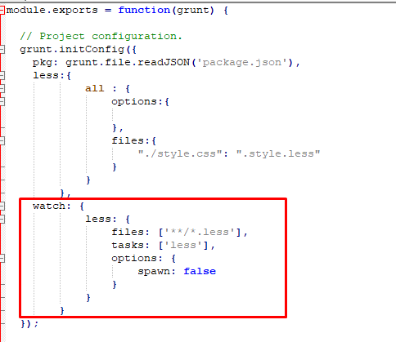

- Nạp task watch:

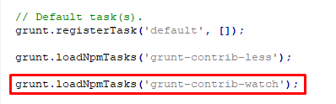

- Khởi chạy task watch: grunt watch

**Kết quả**:

- Khi ta thay đổi file less thì nó sẽ thông báo cho ta biết và tự động cập nhật vào file css đã khai báo trong file gruntfile.js

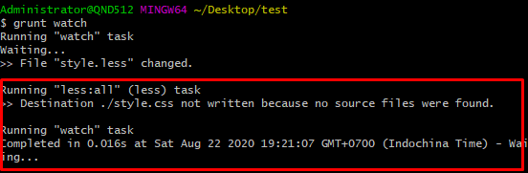

## Nhúng slick và owl

1.6.1. Slick

- Cách 1: Download slick

Bước 1: Download jQuery >1.7 tại <https://blog.jquery.com/2016/05/20/jquery-1-12-4-and-2-2-4-released/>

Bước 2: Download slick tại <https://kenwheeler.github.io/slick/>

Bước 3: Giải nén và gọi các file slick và jquery vào project

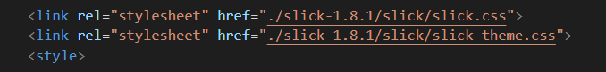

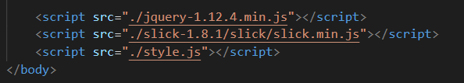

Bước 4: Kiểm tra xem đã nhận slick chưa

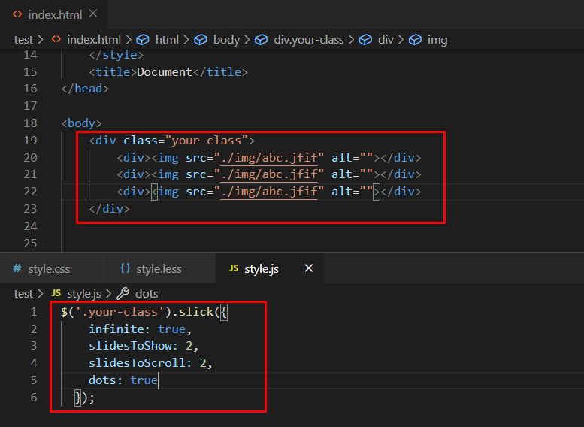

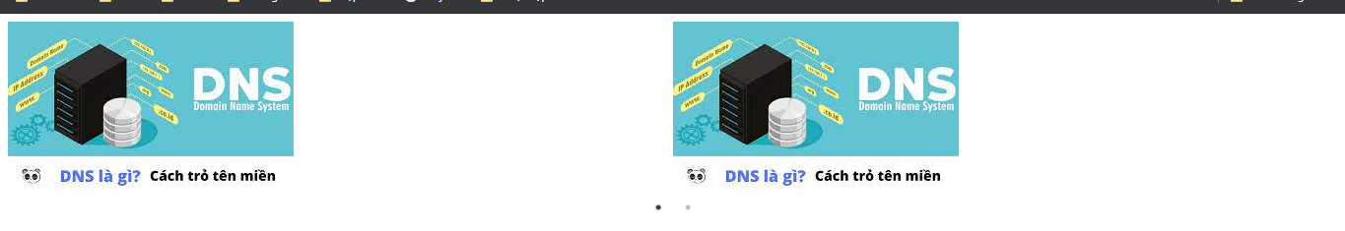

- Cách 2: Nhúng CDN

Bước 1: Truy cập vào trang website <https://www.jsdelivr.com/package/npm/slick-carousel> để lấy CDN

Bước 2: Dán các link vào thẻ link và script

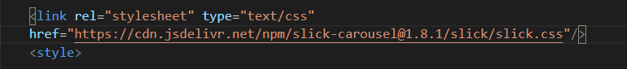

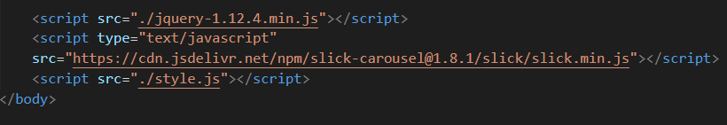

1.6.2. Owl

- Cách 1: Dowload owl

Bước 1: Download jQuery >1.7 tại <https://blog.jquery.com/2016/05/20/jquery-1-12-4-and-2-2-4-released/>

Bước 2: Download owl tại <https://owlcarousel2.github.io/OwlCarousel2/>

Bước 3: Giải nén và vào OwlCarousel/docs/assets và copy thư mục owlcarousel vào project

Bước 4: Sau đó làm theo hướng dẫn sau: <https://owlcarousel2.github.io/OwlCarousel2/docs/started-installation.html>



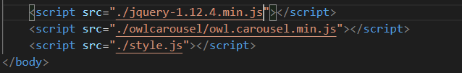

Bước 5: Kiểm tra owl xem đã nhận chưa

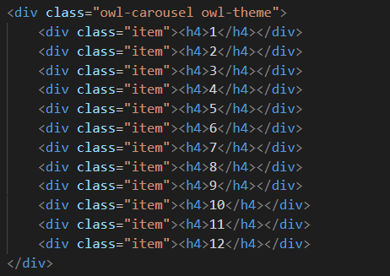

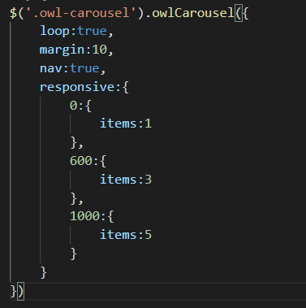

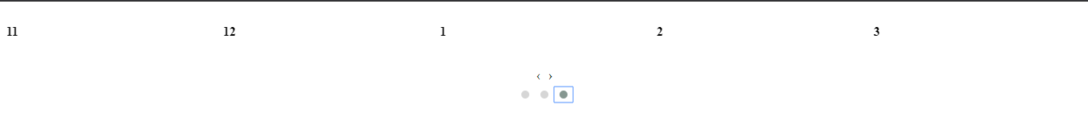

- Cách 2: Nhúng CDN

Bước 1: Truy cập vào trang website <https://cdnjs.com/libraries/OwlCarousel2> để lấy CDN

Bước 2: Dán các link vào thẻ link và script



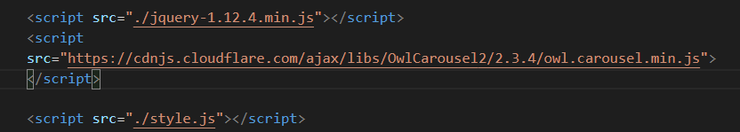

# Gird

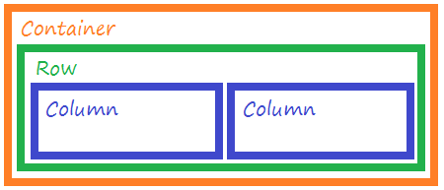

## Container

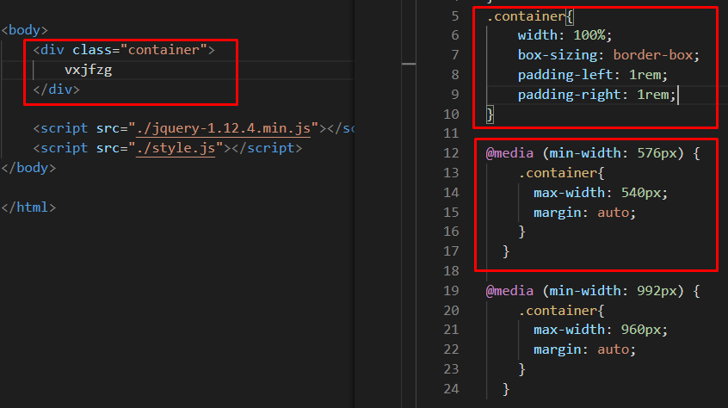

## Row

Đây là class dàn hàng ngang cho container. Giống như thuộc tính hàng ngang của một bảng, các cột nằm trên cùng một hàng phải dàn hàng ngang với nhau

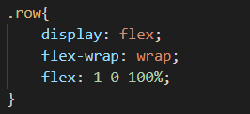

## Col

Col là cách chia theo cột thường thì ta sẽ chia ra làm 12 mức độ col khác nhau tương ứng với mức độ rộng của cột.

Ví dụ: col-1 có width bằng 100% / 12 = 8,33333%,

col-12 có width bằng 100%,

col-6 có width bằng 100% / 2 = 50%

Với các thư viện ta cần xây dựng đầy đủ 12 col

|  |  |  |  |  |  |
| --- | --- | --- | --- | --- | --- |
| 1 | 2 | 3 | 4 | 5 | 6 |
| 8,333% | 16,667% | 25% | 33,333% | 41,667% | 50% |
| 7 | 8 | 9 | 10 | 11 | 12 |
| 58,333% | 66,667% | 75% | 83.333% | 91,667% | 100% |

Ta cần phải tạo thêm một thẻ div trong thẻ col để chứa content. Như vậy sẽ dễ dàng điều chỉnh các khối div hơn.

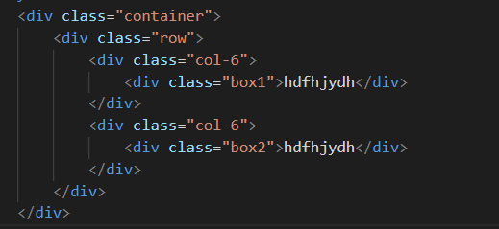

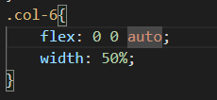 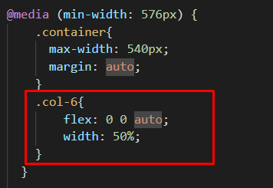

## Style guide

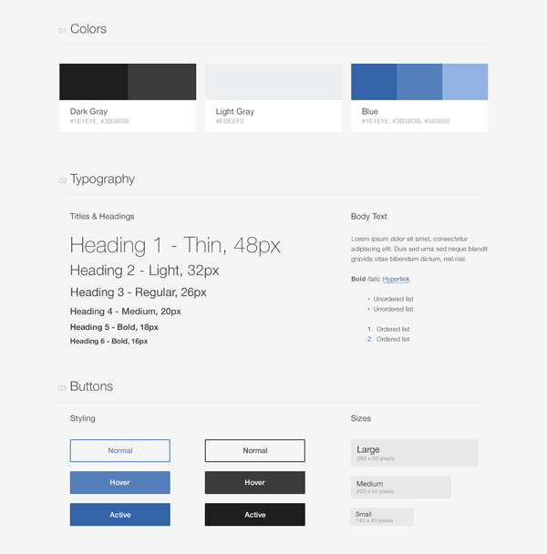

- Các tiêu chuẩn để các element khác kế thừa là:

+ Color

+ Typography (Text, link, list)

+ Buttons

+ Icon

+ Form

+ Breadcrumb, Pagination

+ Carts

# Navbar (10h)

Để tạo navbar ta cần thực hiện các bước sau:

Bước 1: Tạo khung html

* Áp dụng các thẻ ul, li

Bước 2: Style html

Bước 3: Responsive

* Responsive trên các thiết bị
* Nhúng icon

Bước 4: Tạo modal box

Bước 5: Tạo hiệu ứng JS với navbar

## Navbar ngang

Bước 1: Tạo khung html

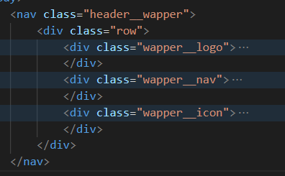

Bước 2: Style html

Bước 3: Responsive

Bước 4: Tạo modal box

Bước 5: Tạo hiệu ứng JS

## Narbar dọc

# Breadcrumb (10h)

# Search (10h)

# Carousel (10h)

## Làm việc với slick

## Làm việc với owl

# Carts (10h)

# Form (10h)

## Search

## Submit

## Drowdown

## Căn chỉnh form

# Modal box (10h)

## Box menu hiden

## Box login - Logout

# Pagination (10h)

# JS – Jquery (10h)

# AJAX (10h)